**Пз 2/12 Онопрієнко**

Приєднались до маршрутизатора Router0 і подивались його ARP таблицю

Вона містить тільки один рядок про MAC адресу свого Ethernet інтерфейсу з IP адресою 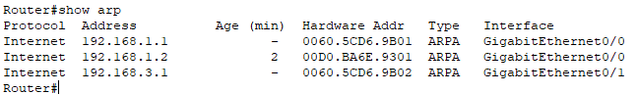192.168.3.1

Пропінгував Ethernet інтерфейс маршрутизатора Router0

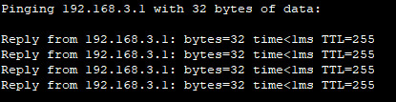

Знову подивилась ARP таблицю. Вона містить вже два рядки. З'явився запис про MAC адресу Ethernet інтерфейсу Router0 з IP адресою 192.168.3.1

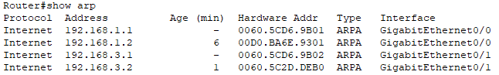

З'явився запис про MAC адресу Ethernet інтерфейсу маршрутизатора Router2 з IP адресою 192.168.3.2. Тому, що Router1 для відповіді на пінг від Router0 повинен був знати про MAC адресу Ethernet інтерфейсу Router0 з IP адресою 192.168.3.1, і він сформував ARP пакет для його отримання.

**Статичні маршрути**

ip route АдресМережіПризначення МаскаМережіПризначення Інтерфейс

ip route 192.168.1.2 255.255.0.0 G 0

**Маршрутизація за замовчуванням.**

використовується у випадку, коли необхідно проводити пересилку пакетів у віддалену мережу призначення, записів про яку, немає в маршрутизаторі наступного переходу

ip route 0.0.0.0 0.0.0.0 [адреса наступного хопа | вихідний інтерфейс]

#ip route 0.0.0.0 0.0.0.0 192.168.1.2

**Loopback**

****Визначимо інтерфейс петлю на пристрої Router1

****Пропишемо на пристрої Router0 маршрут на мережу петлі

Приєднаємося до пристрою Router2 і пропінгуєм створену петлю

